Министерство образования Республики Беларусь
Учреждение образования
«Белорусский государственный университет информатики
и радиоэлектроники»

Специальность «Программная инженерия»

Учебная дисциплина «Основы алгоритмизации и программирования»

Отчет

по лабораторной работе №2
«Разветвляющиеся алгоритмы»

Подготовила: Студент гр. 410901
Бондаржевская А.А.

Проверил: Усенко Ф.В

Минск 2024

Цель: изучить основные средства языка программирования С++, необходимых для кодирования алгоритма с разветвляющейся структурой.

Задание: из трех данных чисел выбрать наибольшее.
Листинг кода:
#include <iostream>

using namespace std;

int main()
{
float a, b, c;
float max = 0;

cout << "Enter three numbers:\n";
cout << "a = ";
cin >> a;
cout << "b = ";
cin >> b;
cout << "c = ";
cin >> c;

if (a > b)
{
if (a > c)
{
max = a;
}
else
{
max = c;
}
}
else
{
if (b > c)
{
max = b;
}
else
{
max = c;
}
}
cout << "Max = " << max;
return 0;
}
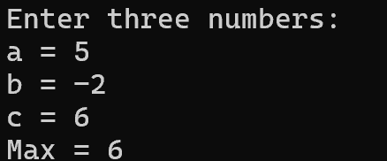
Рисунок 1 – Результат выполнения программы

Построение блок-схемы:
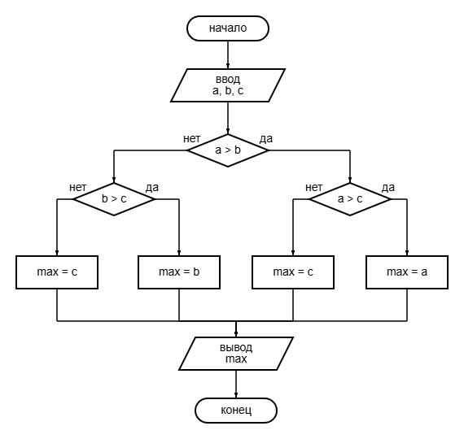Вывод: В ходе выполнения задания успешно создана программа, которая вычисляет наибольшее из трех чисел.

